

Medien-Information

Datum: 12.09.2018
Nr. PI 2155
Anzahl Zeichen 2485
Kontakt Müller Martini AG
Untere Brühlstrasse 13, CH-4800 Zofingen/Schweiz
Telefon +41 62 745 45 75, Fax +41 62 751 55 50
info@mullermartini.com, www.mullermartini.com

Erfolgreiche Partnerschaft wird fortgeführt

Ein neuer Klebebinder Alegro für einen 2012 installierten Acoro, ein neuer Sammelhefter Primera MC für einen 2009 in Betrieb genommenen Primera E140 – dank guter Auftragslage nimmt J. Thomson Colour Printers Ltd. im schottischen Glasgow im kommenden November gleich zwei neue Weiterverarbeitungs-Systeme in Betrieb und vertraut dabei erneut auf seinen langjährigen Partner Müller Martini.

«Obwohl der alte Klebebinder und Sammelhefter immer noch für eine gute Performance sorgten, wollten wir unsere Weiterverarbeitungs-Systeme auf den neusten Stand bringen», sagt Managing Director Kevin Creechan. Indem wir beide Maschinen miteinander ersetzten, ergaben sich bei der Evaluation einige Synergien. Als wir die beiden neuen Müller Martini-Anlagen genauer unter die Lupe nahmen, stellten wir eine hohe Übereinstimmung fest, was wir brauchen und was uns die Maschinen bieten.»
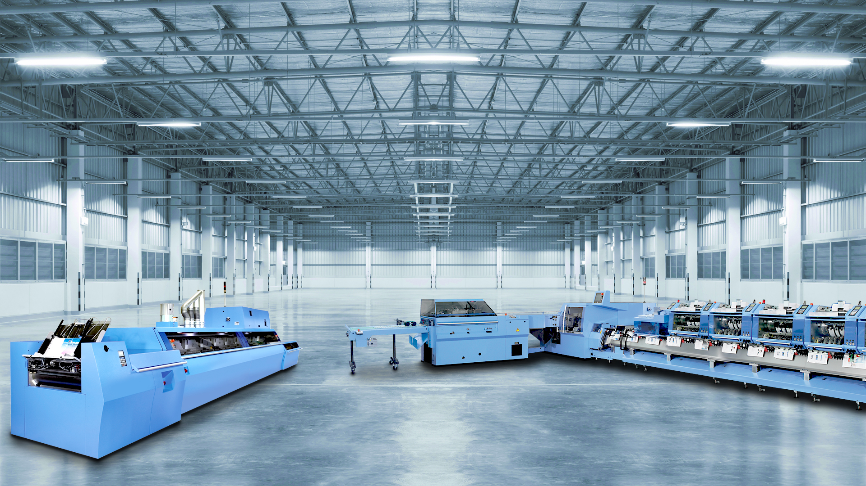
Ab kommendem November produziert J. Thomson Colour Printers neu auf einem Klebebinder Alegro und einem Sammelhefter Primera MC.

Die beiden Firmen verbindet eine ebenso enge wie langdauernde Partnerschaft, und laut Kevin Creechan haben sich die Müller Martini-Systeme während ihres mehrjährigen Einsatzes in seiner Firma als «beste auf dem Markt» erwiesen. «Wir haben uns zwar alle Alternativen anderer Anbieter angeschaut. Aber wir sind zum Schluss gekommen, dass die beiden Müller Martini-Maschinen optimal zu unserer Auftragsstruktur passen.» Das 1952 gegründete und rund 120 Mitarbeiter beschäftigende schottische Traditionsunternehmen druckt eine breitfächerige Palette an Magazinen, Tourismusbroschüren, Kunstkatalogen, Fussballprogrammen, Jahresberichten, Fahrplänen, Kalendern, Prospekten aus dem Bildungsbereich, Regierungsdokumenten und Produkten aus dem Gesundheitswesen.

Ein Grossteil der Auflagen pro Job liegt in der Klebebindung zwischen 4000 und 5000 und in der Sammelheftung zwischen 5000 und 10 000 Exemplaren. Gelegentlich kommt es vor, dass ein Auftrag die Millionengrenze überschreitet. Aber zunehmend werden in Glasgow auch Kleinauflagen produziert – insbesondere im Softcover-Bereich. Denn J. Thomson Colour Printers druckt auch digital, und so werden in Zukunft auch Kleinauflagen mit zehn Exemplaren auf dem Alegro gefertigt – kein Problem für den Klebebinder von Müller Martini, der den hohen Anforderungen im Offset- und Digitaldruck in allen Auflagenbereichen mit modernsten, innovativen Technologien im Antriebs- und Steuerungsbereich begegnet.

